BỘ GIÁO DỤC VÀ ĐÀO TẠO  ____________________  Số 2603/BGDĐT-CNTT  V/v danh sách máy tính cầm tay được đem vào phòng thi |  |  | CỘNG HÒA XÃ HỘI CHỦ NGHĨA VIỆT NAM  Độc lập – Tự do – Hạnh phúc  _______________________________________  Hà Nội, ngày 13 tháng 5 năm 2010
 | Kính gửi: | - Các Sở Giáo dục và Đào tạo  - Ban chỉ đạo thi và tuyển sinh các trường đại học, cao đẳng

Bộ Giáo dục và Đào tạo công bố Danh sách máy tính cầm tay được đem vào phòng thi tốt nghiệp THPT và thi tuyển sinh đại học, cao đẳng năm 2010 như sau:
a) Về nguyên tắc:
Theo Quy chế thi tốt nghiệp trung học phổ thông và Quy chế tuyển sinh đại học, cao đẳng hệ chính quy, các máy tính cầm tay được phép đem vào phòng thi là các máy tính:
- Không có chức năng soạn thảo văn bản (như tính năng ghi chép, ghi số điện thoại, …)
- Không có thẻ nhớ cắm thêm vào.
b) Danh sách cụ thể các máy tính cầm tay thông dụng (làm được các phép tính số học, các phép tính lượng giác và các phép tính siêu việt) đáp ứng yêu cầu trên là:
Casio FX 95, FX 220, FX 500A, FX 500 MS, FX 500 ES, FX 500 VN Plus,
FX 570 MS, FX 570 ES;
Vietnam Calculator VN-500RS; VN 500 ES; VN 570 RS, VN 570 ES;
VinaCal 500MS, VinaCal 570 MS
Sharp EL 124A, EL 250S, EL 506W, EL 509WM;
Canon FC 45S, LS153TS, F710, F720;
và các máy tính tương đương.
Thông báo này được đăng trên website Bộ Giáo dục và Đào tạo và được gửi qua e mail tới các Sở Giáo dục và Đào tạo, các trường đại học, cao đẳng để thực hiện.
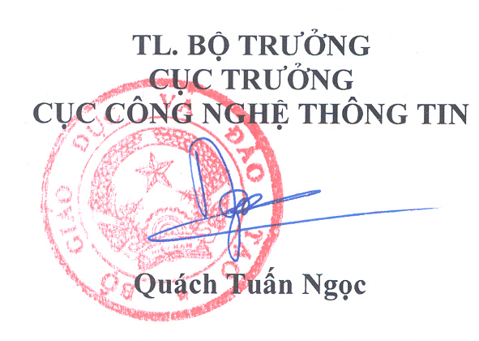
Nơi nhận:
- Như trên;
- Cục KTKĐCL, Vụ GDTrH, Vụ GDTX, Vụ GDĐH, Thanh tra, (để t/h);
- Website Bộ;
- Lưu VT, Cục CNTT.

